**Лабораторна робота №6**

# Делегати в C#.

**Мета. .** Одержати практичні навички створення делегатів у мові С# .

**Постановка задачі:**

**Завдання № 1**

*Створити делегати для методів классу(класси взяти з 3 лабораторної роботи*

**Код пограми C#:**

using System;  
  
namespace lab06  
{  
 internal class Program  
 {  
 interface IDerzhava  
 {  
 uint Population { get; set; }  
   
 string Name { get; set; }  
   
 void Info();  
 }  
  
 class Republic : IDerzhava  
 {  
 public string Name { get; set; }  
  
 public uint Population { get; set; }  
   
 public void Info()  
 {  
 Console.WriteLine("Republic " + Name + ", population = " + Population);  
 }  
  
 public Republic(string name, uint population)  
 {  
 Name = name;  
 Population = population;  
 }  
   
 public Republic(){}  
 }  
   
 class Monarchy : IDerzhava  
 {  
 public string Name { get; set; }  
  
 public uint Population { get; set; }  
   
 public void Info()  
 {  
 Console.WriteLine("Monarchy " + Name + ", population = " + Population);  
 }

public Monarchy(string name, uint population)  
 {  
 Name = name;  
 Population = population;  
 }  
   
 public Monarchy(){}  
 }  
   
 class Kingdom : IDerzhava  
 {  
 public string Name { get; set; }  
  
 public uint Population { get; set; }  
   
 public void Info()  
 {  
 Console.WriteLine("Kingdom " + Name + ", population = " + Population);  
 }  
  
 public Kingdom(string name, uint population)  
 {  
 Name = name;  
 Population = population;  
 }  
   
 public Kingdom(){}  
 }  
   
 delegate void Message();  
   
 public static void Main(string[] args)  
 {  
 Message **mes**, **mes2**, mes3;  
 Republic ukraine = new Republic();  
 Monarchy spain = new Monarchy("Spain", 70000000);  
 Kingdom uk = new Kingdom("United Kingdom", 140000000);  
 ukraine.Name = "Ukraine";  
 ukraine.Population = 41000000;  
   
 **mes** = ukraine.Info;  
   
 **mes2** = spain.Info;  
 **mes2** += uk.Info;  
 mes3 = **mes** + **mes2**;  
 mes3();  
  
 Console.WriteLine();  
   
 IDerzhava[] masiv = new IDerzhava[3];  
  
 masiv[0] = ukraine;  
 masiv[1] = spain;  
 masiv[2] = uk;  
  
 foreach (IDerzhava derzh in masiv)  
 {  
 **mes** += derzh.Info;  
 }  
  
 **mes**.Invoke();  
 }  
 }  
}

**Результат:**

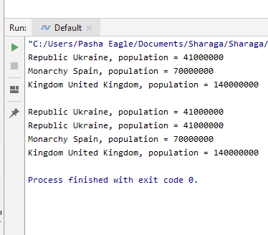

**Висновки**: отже, на цій лабораторній роботі я навчився, одержав практичні навички створення делегатів і використання їх у програмах С#.